北京航空航天大学2016-2017 学年第 二 学期
《有机化学》期末考试试卷(A卷)

题 目 | 一 | 二 | 三 | 四 | 五 | 六 | 七 | 总 分 | 核分人 | 复查人
得分

评卷人 | 得分
 |  | 一、命名题（7小题，每小题2分，共16分）

请命名下列化合物或者写出结构式
1、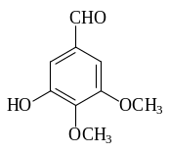；2、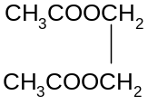；3、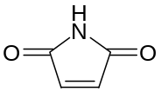 ；
4、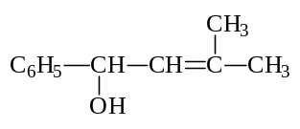；5、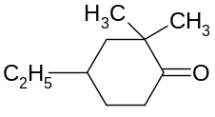；6、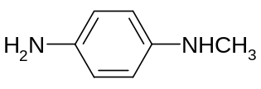
7、异丁腈；8、β-萘甲酸乙烯酯

评卷人 | 得分
 |  | 二、选择题（12小题，每小题2分，共24分）

1、一个天然醇C₆H₁₂O比旋光度[α]²⁵ = +69.5°,催化氢化后吸收一分子氢 得到一个新的醇,比旋光度为0,则该天然醇结构是:
A、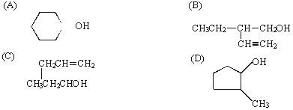B、C、D、
2、Schiff 试剂的组成是：
A、Zn-Hg + HCl B、 SO₂ + 品红溶液
C、 ZnCl₂ + HCl D、 AgOH 的氨溶液
3、下面哪种试剂能与醛酮发生α-H的卤代反应?
A、SOCl₂ B、 HBr
C、 Br₂+CH₃COOH D、 PCl₃
4、为合成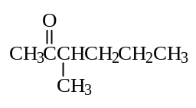应采用乙酰乙酸乙酯和下列哪种试剂反应?
A、碘甲烷及溴丙烷 B、2-氯戊烷 C、溴;乙烷及溴丙烷 D、乙酰溴
5、下列反应经过的主要活性中间体是:
A、碳正离子(或离子对中,碳原子为正电一端)
B、碳负离子(及烯醇盐负离子碎片)
C、卡宾(即碳烯Carbene)
D、乃春(即氮烯Nitrene)
E、 苯炔(Benzyne)
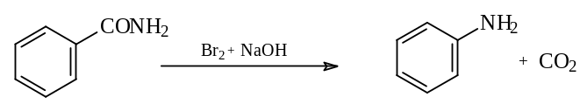
6、水杨醛的结构为下列哪种?
A、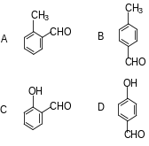 B、 C、 D、
7、制备β-羟基酸最好的办法是:
A、β-卤代酸与NaOH水溶液反应
B、α,β-不饱和酸加水
C、α-卤代酸酯与酮通过Reformatsky反应制取
D、α-卤代酸酯与醛酮在碱作用下通过Darzens反应
8、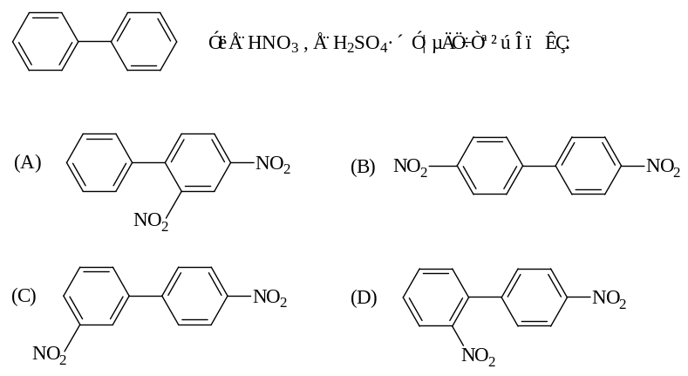
A、 B、
C、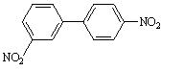 D、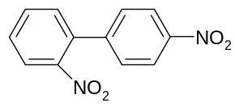
9、实现下列转变的条件为:
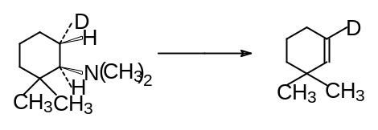
A、H₂O₂ / Δ B、CH₃I / Ag₂O , H₂O / Δ C、Br₂ , OH⁻ D、Δ
10、下列反应
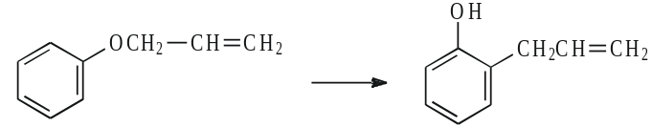
叫克莱森重排,它是:
A、碳正离子重排 B、自由基重排 C、周环反应 D、亲电取代反应
11、2,3-二甲基吡啶与苯甲醛在ZnCl₂作催化剂下生成：
A、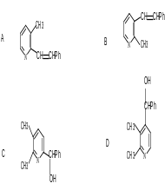 B、C、D、
12、尼龙-6的单体是:
A、己内酰胺 B、己二酸 C、己二胺 D、己二醇

评卷人 | 得分
 |  | 三、反应题（14小题，每小题2分，共28分）
完成反应方程式，写出下列反应的主要有机产物或所需之原料、试剂(如有立体化学问题,也应注明)。

1、
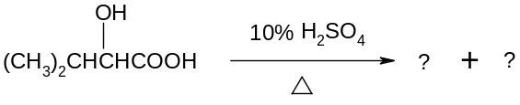
2、
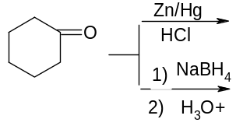
3、
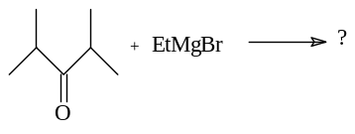
4、
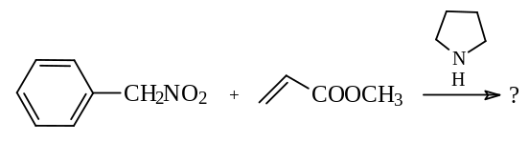
5、
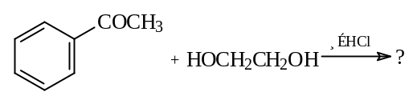
6、
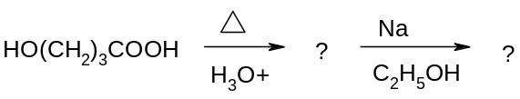
7、
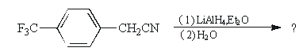
8、
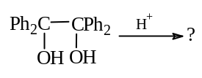
9、CH₂(CO₂C₂H₅)₂ + H₂O 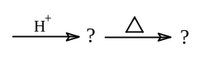
10、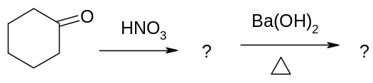
11、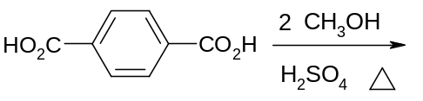
12、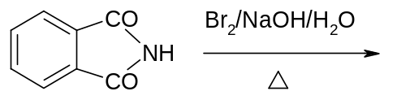
13、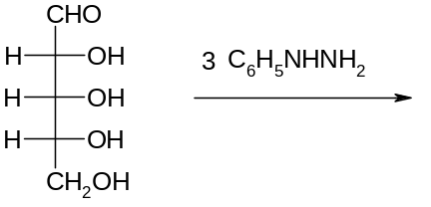
14、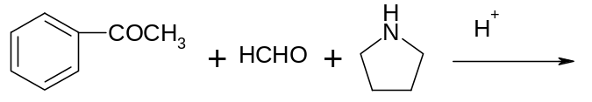

评卷人 | 得分
 |  | 四、鉴别题（1小题，每小题4分，共4分）

请以简单化学方法区别下列化合物：
苯甲酸 , 环己醇 , 对甲苯酚

评卷人 | 得分
 |  | 五、推导题（2小题，每小题5分，共10分）

1、某化合物A，分子式为C₈H₁₄O，能使Br₂—CCl₄溶液褪色，也可与苯肼反应；A氧化生成一分子丙酮和另一种化合物B。B具有酸性，它与NaOCl水溶液反应则生成氯仿和一分子丁二酸。试推测A，B的可能结构式。
2、有两种分子式都是C₄H₆O₂的酯类化合物A和B。其中，A在酸性条件下水解生成甲醇和另一种化合物C(C₃H₄O₂)，C能使Br₂—CCl₄溶液褪色。B,与在酸性条件下水解生成一分子羧酸和化合物D。D能够发生碘仿反应，也可与Tollens试剂作用。试确定化合物A～D的结构式。

评卷人 | 得分
 |  | 六、合成题（3小题，每小题4分，共12分）

1、请用甲苯，2-丁酮合成1-苯基-2-甲基-2-丁醇

2、如何完成下列转变?
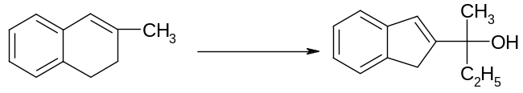
3、请用乙烯和1-丁烯合成3-甲基-2-氨基戊酸

评卷人 | 得分
 |  | 七、填空或问答（3小题，每小题2分，共6分）

1、在旋光仪中测得一具有光学活性的化合物的旋光度为+10°,判断其为+10°,而不是-350°的方法是（ ）。
2、实验室中常用的碱如下: 1）. CH₃COONa(pK_{a}4.8); 2）. (C₂H₅)₃N(pK_{a}10);
3）. C₂H₅ONa(pK_{a}16); 4）. (CH₃)₃CONa(pK_{a}18); 5）. NaNH₂(pK_{a}36)
如何选择适当的碱使化合物CH₃C≡CH(pK_{a}25)转化为其共轭碱?
3、煤焦油的主要成分是芳香族化合物,其含氧化合物主要有( )。

